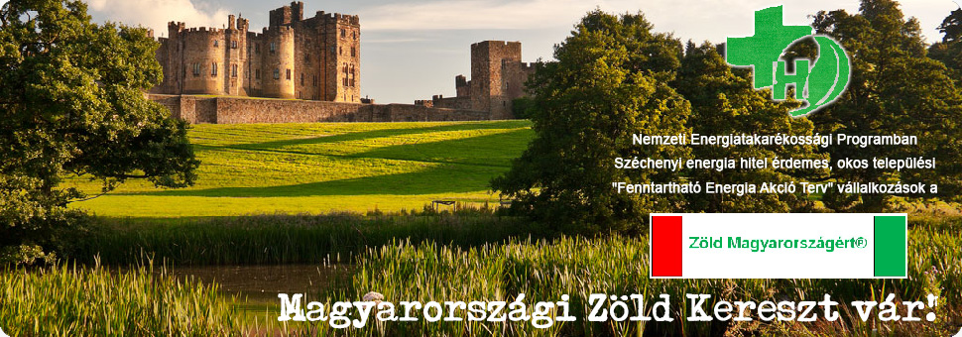

http://www.magyarzoldkereszt.eu/index.php/egyesulet/ecoflotta-tamogatolap

Tárgy: | első Európai Fenntarthatósági Hét
Dátum: | Wed, 27 May 2015 16:14:31 +0200
Feladó: | Nemzeti Fenntartható Fejlődési Tanács Titkársága nfft@parlament.hu
Címzett: danubiusrobin@mannaenergy.eu
Kedves Szervezők!
Köszönjük, hogy rendezvényükkel részt vesznek az első Európai Fenntarthatósági Héten! Honlapunkon http://nfft.hu/europai-fenntarthatosagi-het-2015/europai-fenntarthatosagi-het-2015programterkep/ már mind az 54 esemény megtalálható. Értesítettük a sajtót, az érintett polgármestereket és az országgyűlési képviselőket is.

Kérjük szépen, hogy a rendezvényről küldjenek néhány fotót az nfft@parlament.hu címre.
Örülnénk, ha megosztanák velünk tapasztalataikat is, ugyanezen a címen. Köszönjük szépen!
Sok sikert kívánunk! a Titkárság munkatársai

Nemzeti Fenntartható Fejlődési Tanács Titkárság
1358 Budapest Széchenyi rakpart 19.
nfft@parlament.hu

nfft@parlament.hu BESZÁMOLÓ
a Nemzeti Fenntartható Fejlődési Tanács Titkárság részére
a Magyarországi Zöld Kereszt Egyesület tagszervezet Széchenyi Hajós Egylet Alapítvány,
mint fenntartható fejlődési célú társadalmi innovációs K+F szervezet által az Első Európai Fenntarthatósági Hét Közép-Magyarországi eseményei között regisztrált Budapest 2015.május 30. RAJTUNK MÚLIK! Mit teszünk a JÖVŐ GENERÁCIÓÉRT és a Zöld Magyarországért®?
című rendezvényről. Zöld Magyarországért® civil lakóhajós K+F akcióterv védjegy modell fényképpel a Gróf Széchenyi Ödön féle (1867évi Párizsi Világkiállítási aranyérmes) túra lakóhajó replikáról. Mely a fenntartható lakóhajós vándorsport követelménynek megfelelő 100% zöldáram energiás K+F akció.
http://www.szechenyiforum.hu/szechenyiforum/hirek/6436/500/Hableany_flotta_az_europai_viziuton

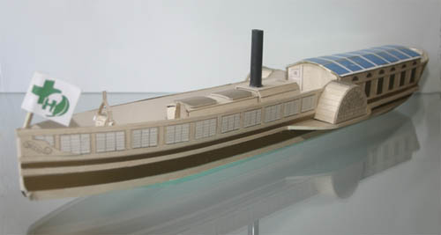

RAJTUNK MÚLIK! Mit teszünk a JÖVŐ GENERÁCIÓÉRT és a Zöld Magyarországért®?
Esemény beszámoló
Magyarországi Zöld Kereszt Egyesület 2015. május 29. közgyűlésen 2015 évi közhasznú munkaterv határozati téma volt, RAJTUNK MÚLIK! Mit teszünk a JÖVŐ GENERÁCIÓÉRT és a Zöld Magyarországért®? Ez Duna LIMES program régiós fenntartható gyermekliget és vízenergiás 100% zöldáram Széchenyi Ecoflotta-ház® fenntartható Zöld Kereszt ifjúsági közösségi hálózat célú munka-terv. Ezen fenntartható fejlődési célú Zöld Magyarországért® társadalmi innovációs ifjúsági K+F munkaterv programot 2013-ban indította el a Magyarországi Zöld Kereszt Egyesület. Lásd. http://www.magyarzoldkereszt.eu/index.php/archivum/esemenyek/94-eu-ifjusagi-ecoflotta-projektotlet
Erről a Nemzetközi Zöld Kereszt SMART ENEGY okos energia programhoz angol nyelven. Lásd.
http://www.magyarzoldkereszt.eu/index.php/archivum/esemenyek/95-project-idea-handout
Júniusra várható a GINOP 5.1.3 Társadalmi vállalkozások ösztönzése pályázat. Közhasznú civil szervezeti és szociális szövetkezeti társadalmi vállalkozási kerekasztal eredményünk. GINOP 5.1.3 lakóhajós DUNA LIMES vándorsport 100% lakossági zöldáram közösségi energia beruházás fejlesztő (angol röv. JEDI) fenntartható európai projekt célt fogadtunk el. A 2016-2017 Széchenyi emlékévekre. Zöld Magyarországért® 2020-ig 20% civil zöldáram és 100% lakóhajó zöldáram partnerség alapján.
Lásd.http://www.jedi.mannaenergy.eu/index.php/aktualis/42-aktualis/150-loyola-cafe-mit-teszunk-a-jovo-generacioert
Magyarországi Zöld Kereszt Egyesület jogi személy tag Széchenyi Hajós Egylet Alapítvány ügyvezetőként a beszámolót összeállította: Danubius Robin danubiusrobin@mannaenergy.eu
Utóirat:
Remélnénk, egy Nemzeti Fenntartható Fejlődési Tanácsülésen a civil közösségi (zöldáram) energia beruházás fejlesztő (JEDI vándorsport) a Zöld Magyarországért® közjó témánk napirendbe vételét.

